新 书 推 荐

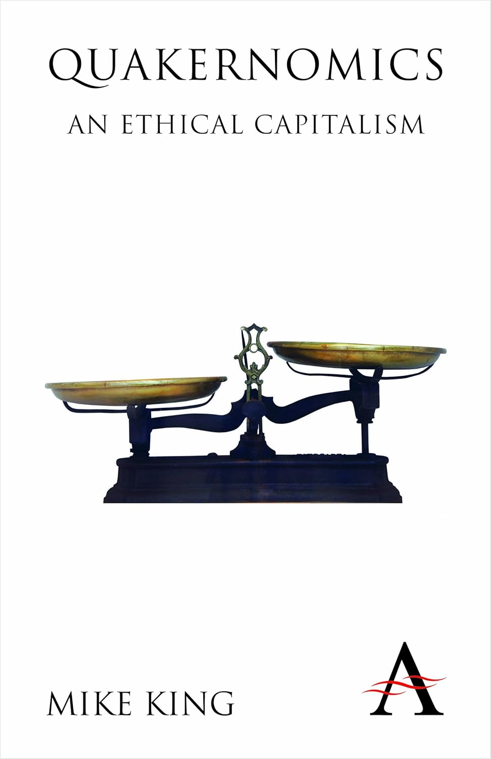
中文书名：《贵格经济学：伦理资本主义》
英文书名：Quakernomics: An Ethical Capitalism
作 者：Mike King, Foreword by Sir Adrian Cadbury
出 版 社：Anthem Press
代理公司：ANA/Jessica
页 数：309页
出版时间：2014年4月
代理地区：中国大陆、台湾
审读资料：电子稿
类 型：经管
141 in Quaker

内容简介：

《贵格经济学》将商业成功与慈善事业和社会活动相结合，为现代世界的企业社会责任提供了一个引人注目的模式。迈克·金（Mike King）探讨了18世纪到20世纪贵格会企业的道德资本主义，并将这一理论与著名经济学家的理论进行了对比。这本书由阿德里安·吉百利爵士（Sir Adrian Cadbury）撰写前言，证明贵格会的“完全资本主义”实践在历史上并不遥远，而是与当今全球经济直接相关的指南。

作者简介：

迈克·金（Mike King）是一位拥有广泛专业知识的独立研究员和作家。

媒体评价：

“这本书引人入胜，具有很强的相关性，而且恰逢其时，它对历史进行了有力的探索，展示了道德行为是如何成为财富创造和增长的有效途径的。”
——卡洛塔·佩雷斯（Carlota Perez），《技术革命与金融资本》（Technological Revolutions and Financial Capital）一书的作者，伦敦经济学院百年纪念教授

“《贵格经济学》提出了一种令人耳目一新的经济活动思考方式，将追求利润与社会正义联系起来。”
——大卫·沃格尔（David Vogel），加州大学伯克利分校哈斯商学院

全书目录：

阿德里安·吉百利爵士作序
致谢
简介

第一部分：背景
1. 贵格会与商业
2. 工业资本主义
3. 1845年的文化对比

第二部分：贵格会企业
4. 科尔布鲁克代尔的达比一家（The Darbys）
5. 轻工业和重工业中的贵格会
6. 科学，化学和制药中的贵格会
7. 食品和奢侈品行业中的贵格会
8. 贸易、银行和金融领域中的贵格会
9. 贵格会的文化
10. 贵格会体系
插图：贵格会在伦敦的痕迹

第三部分：贵格会、社会与社会正义
11. 贵格会在公共生活中的作用
12. 工业福利和贵格会的失误
13. 贵格会和其他道德资本家

第四部分：工业伦理与经济思想
14. 从重商主义到马歇尔（Marshall）
15. 卡尔•马克思（Karl Marx）
16. 乔治（George），凡勃伦（Veblen）和熊彼特（Schumpeter）
17. 奥地利学派
18. 凯恩斯（Keynes），托尼（Tawney）和加尔布雷斯（Galbraith）
19. 小说中的经济学
20. 艾茵·兰德（Ayn Rand）
21. 米尔顿•弗里德曼（Milton Friedman）
22. 贵格经济学和信贷紧缩
23. 贵格会经济学和经济史

第五部分：结论
24. 道德资本主义

注释
索引

感谢您的阅读！
请将反馈信息发至：版权负责人
Email：Rights@nurnberg.com.cn
安德鲁·纳伯格联合国际有限公司北京代表处
北京市海淀区中关村大街甲59号中国人民大学文化大厦1705室, 邮编：100872
电话：010-82504106, 传真：010-82504200
公司网址：http://www.nurnberg.com.cn
书目下载：http://www.nurnberg.com.cn/booklist_zh/list.aspx
书讯浏览：http://www.nurnberg.com.cn/book/book.aspx
视频推荐：http://www.nurnberg.com.cn/video/video.aspx
豆瓣小站：http://site.douban.com/110577/
新浪微博：安德鲁纳伯格公司的微博_微博 (weibo.com)
微信订阅号：ANABJ2002


